Sushi
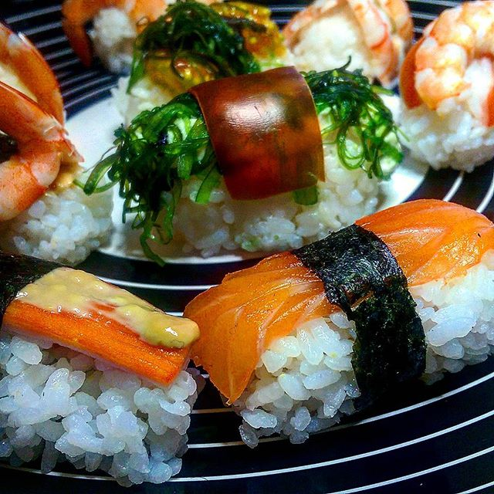
Zutaten für ca. 5 Rollen:
1 Pk Noriblätter
1 Fl Reisessig
500g Sushireis
200g roher fettfreier Lachs
1 Gurke
1 Tomate
125g Philidelphia

Zubereitung:
Den Sushireis vor dem Kochen 1 Stunde wässern. Dann den Reis im Reiskocher mit Wasser bedecken und weich kochen. Nun auskühlen lassen und mit Reisessig behandeln (das macht ihn halbbar, und gibt ihm einen wunderbaren Geschmack)
In der Zwischenzeit die Füllung vorbereitung. Alles das sie gern möchten, kann man eine Sushirolle legen. Tunfisch, Lachs, Crevette, Ei, Tomate, Gurke, Avocado, Paprika, Kavair, Rindfleisch etc…..
Lass Sie ihrer Kreaivität freien lauf.
Nun die Rolle auf ein mit Foli ausgelegte Bambusmatte zusammensetzen.
Das geht wie folgt.
Für ein Makirolle:
Noriblatt – Reis – Philadelphia – Füllung (z.B. Lachs, Gurke)
Für Uramaki- Rolle:
Reis – Philadelphia – Noriblatt – Philadelphia – Füllung (z.B Tunfisch, Avocado)
Für Nigiri:
längliche Reiskugel – Füllund oben drauf – Nigiriblatt als Verbindung außen herum

